**PONTIFICIA UNIVERSIDAD CATÓLICA DEL PERÚ**

**FACULTAD DE CIENCIAS E INGENIERÍA**

**ESPECIALIDAD DE INGENIERÍA INFORMÁTICA**

**Resort Solutions**



**Proceso del Negocio**

**Versión 1.0**

**PROPUESTO POR:** Luis Flores luis.flores@pucp.edu.pe

**ELABORADO POR:** Diana Lepage Hoces 20052112

Pedro Curich Gonzales 20062053

John Paul Cárdenas Alvarado 20067006

Walter Erquínigo Pezo 20067139

André Quispesaravia Ildefonso 20070358

Fernando Huamán Monzón 20072320

Christian Mendez Anchante 20077079

Carlos Calla Alarcón 20080270

Carlos Lengua Lafosse 20080471

Juan Carlos Jara Loayza 20084715

**REVISADO POR:**

Lima, 28 de marzo de 2012

Historial de Revisiones

|  |  |  |  |  |  |
| --- | --- | --- | --- | --- | --- |
| Historial de revisiones | | | | | |
| Ítem | Fecha | Versión | Descripción | Equipo |
| 1 | 28/03/2012 | 1.0 | Versión inicial. | Resort Solutions |

Tabla de Contenido

1. Diagramas de Actividades 4

1.1. Infraestructura, Servicios y RRHH 4

1.2. Compra - Venta 8

1.3. Promociones y eventos 14

1.4. Administracion de huespedes 12

# Diagramas de Actividades

A continuación se presentan los principales procesos del negocio que se han podido identificar. Algunos procesos por ser repetitivos, como en el caso de los diversos servicios, no han sido incluidos, sin embargo se muestran algunos ejemplos para que se pueda visualizar el proceso básico a seguir.

Además, algunos diagramas pertenecen a dos áreas, pero están incluidos en una sola área (Tal como en el caso de los servicios).

## Infraestructura, Servicios y RRHH

* Registro de solicitud de nuevas vacantes de empleo



* Contrato de personal



* Registro de turno de entrada y salida



* Registro de nuevo hotel



* Registro de cuarto



* Registro de servicio

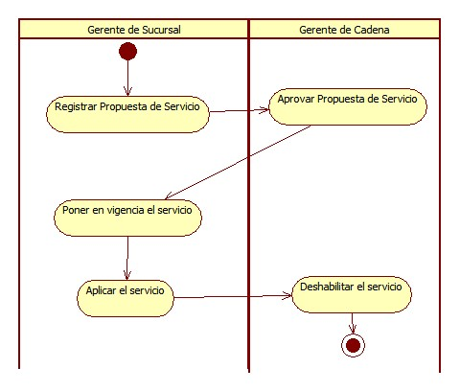

## Registro de ambiente



## Compra y venta

* Registro de proveedor



* Actualización de pedidos



* Registro de pedidos



* Pago a proveedores



* Asignación de proveedores



* Registro de consumo de restaurante



* Registro de consumo de lavandería



* Registro de consumo de servicios de llamadas



* Cobro de consumos



## Promociones y eventos

* Registro de evento

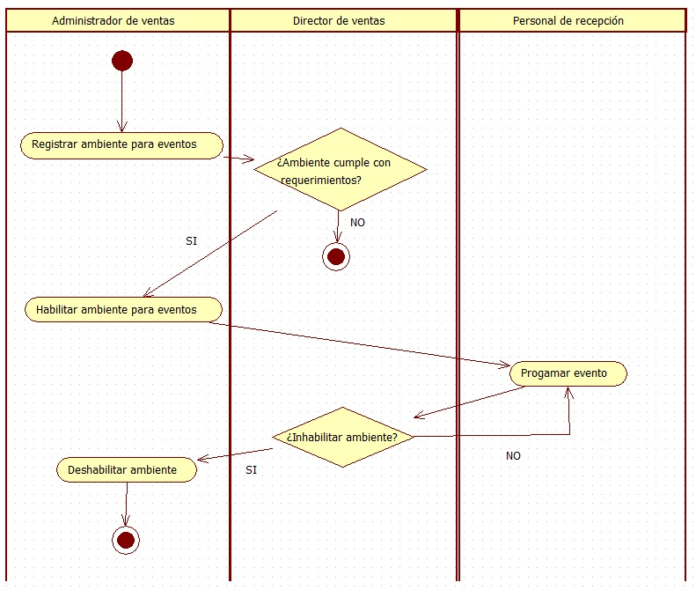

* Registro de promociones

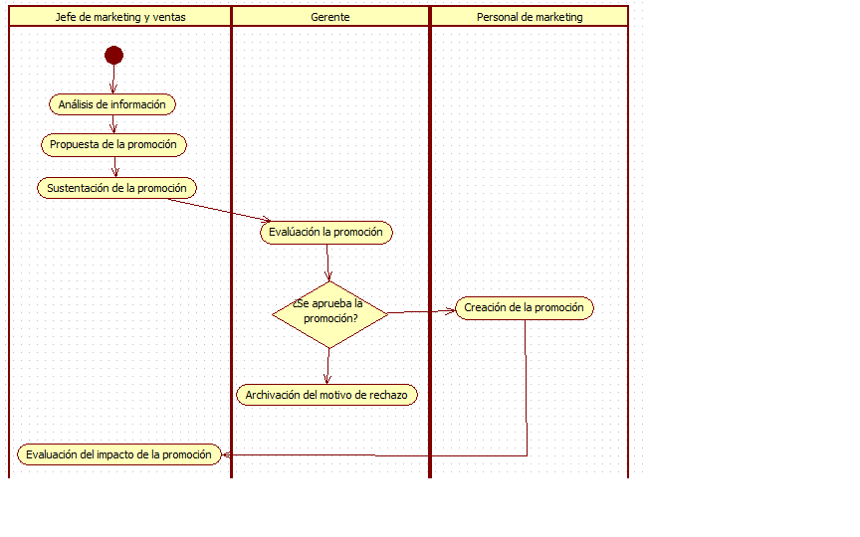

## Administración de recursos

* Reserva de habitación (web)

* Confirmación de reserva de habitación

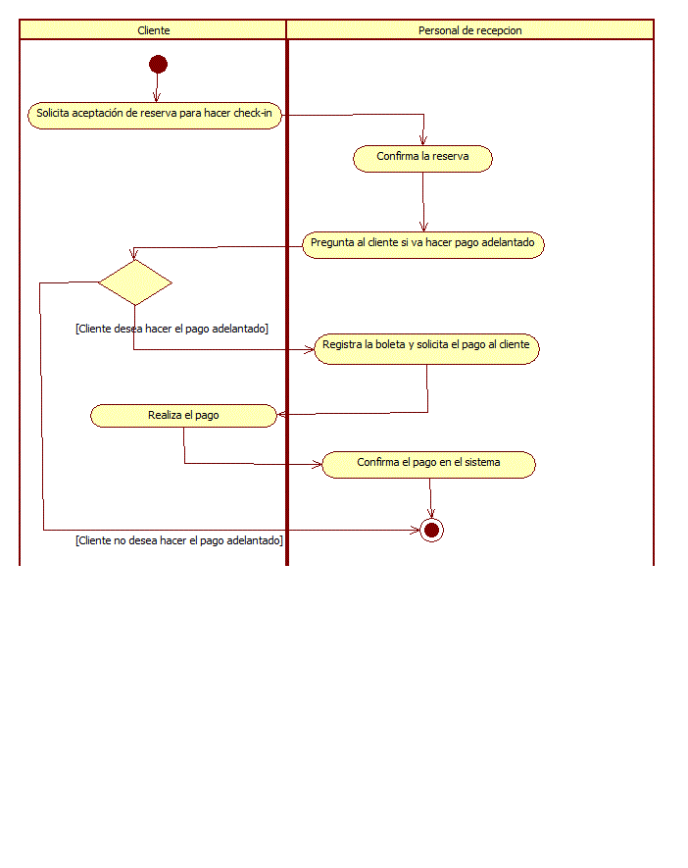

Existe?

* Modificación de estadía

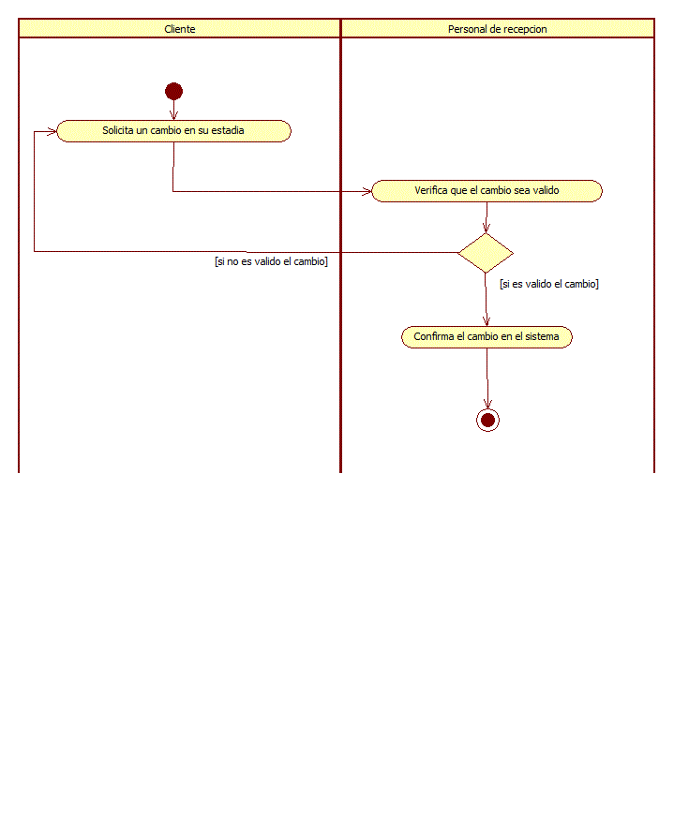

* Check-out

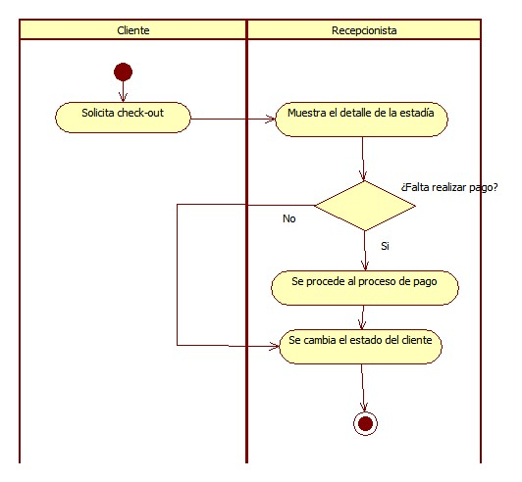

* Registrar reserva

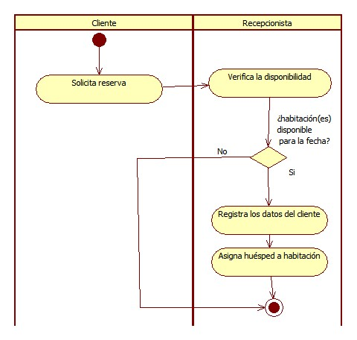

* Recepción de clientes

